Prestamos documentales

Préstamo de Expediente
El módulo me permite solicitar un expediente de determinada dependencia. Teniendo presente quien es el dueño del mismo para asi para asi realizar el correspondiente proceso de aprobación.
Importante: El módulo de préstamo funciona para los expedientes que se encuentran archivados en una ubicación física y cerrados

✔️ Listado tabla radicados
El primer vistazo se muestran los expedientes que están archivados en un espacio físico.

Información de la tabla: listado de expediente (título de la tabla)
- Id
- Número de expediente
- Nombre expediente
- Dependencia responsable
- Usuario responsable
- Bodega
- Estante
- Entrepaño
- Caja
- Estado

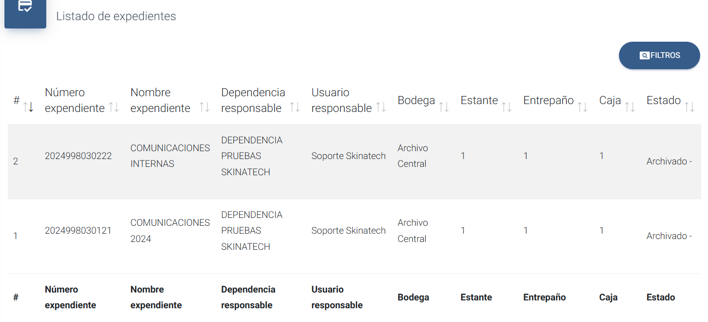
✔️ Búsqueda y filtro
Para realizar una búsqueda se podrá realizar deslizando el listado o por medio de un botón de filtro que al ser seleccionado desplegara un formulario con algunos campos por los cuales se podrán realizar la búsqueda.
Campos de búsqueda:
- Número de expediente (campo tipo texto y numero)
- Nombre expediente (campo numérico y de texto)
- Solicitud préstamo fecha inicial (campo tipo fecha)
- Solicitud préstamo fecha final (campo tipo fecha)
- Dependencia (campo desplegable)
- Estado (campo desplegable) estados: solicitud préstamo, préstamo aprobado, préstamo cancelado, préstamo devuelto, archivado (este se muestra siempre por defecto).
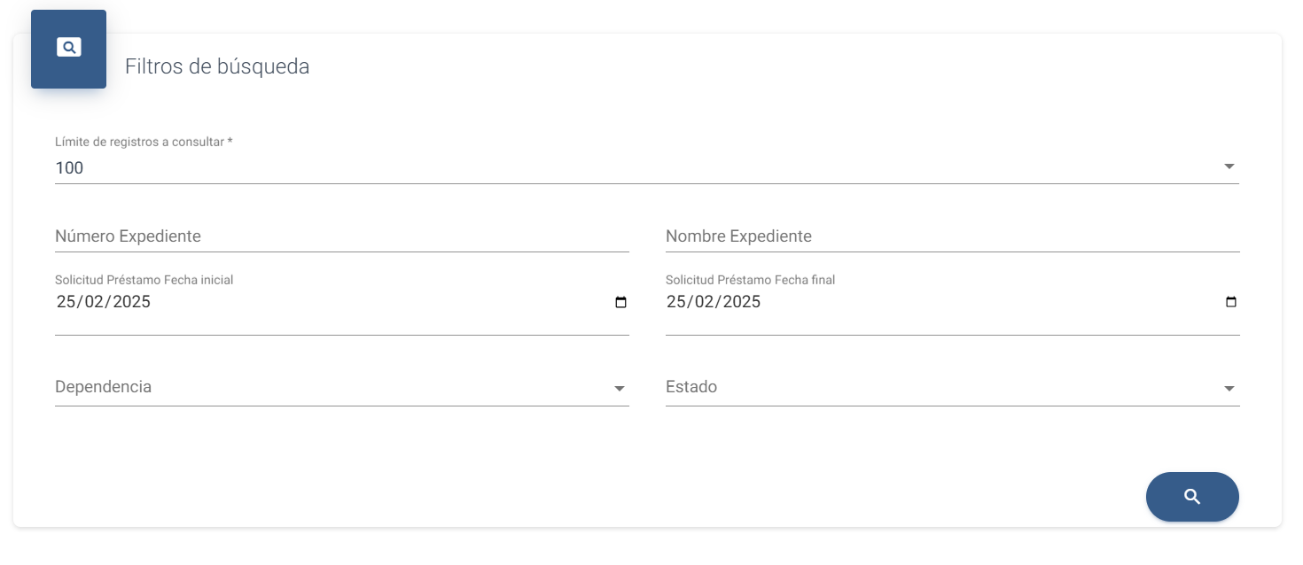
Una vez parametrizados los filtros y dar buscar, este arrojara los resultados en el listado de la tabla principal.
Esta tabla podrá ser exportada en forma de reporte por medio de CSV, EXCEL, PDF y IMPRIMIR
CSV
EXCEL
PDF
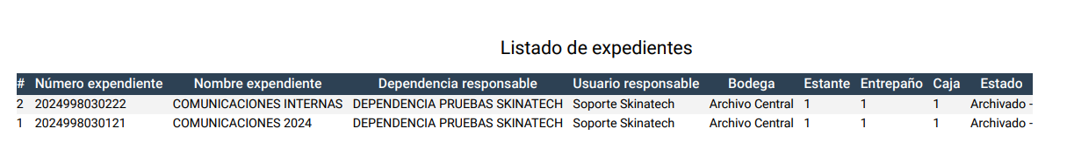

✔️ Acciones botón flotante
- Solicitar préstamo



✔️ Acción solicitar préstamo
Para realizar esta acción se debe tener seleccionado un expediente de la tabla, luego pulsar el botón flotante y seleccionar la opción solicitar préstamo.
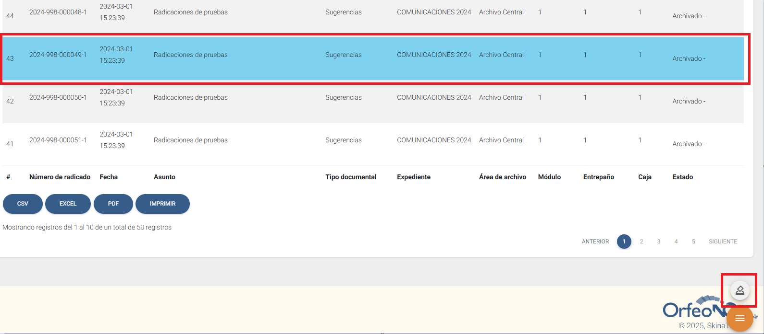
Una vez seleccionado, se debe abrir un formulario con los siguientes campos para diligenciar.
Campos:
- Tipo préstamo (campo desplegable obligatorio), Consulta en sala, préstamo físico y Préstamo digital
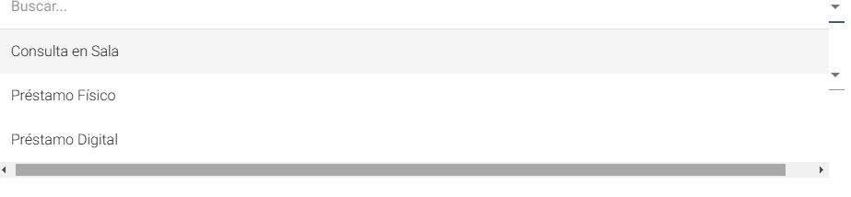
- Requerimiento: (campo obligatorio, desplegable) Carpeta, Documento
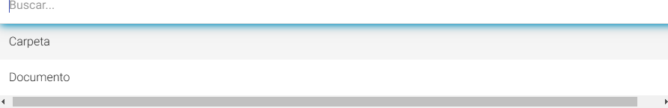
- Observación: (Campo texto y numérico, obligatorio)
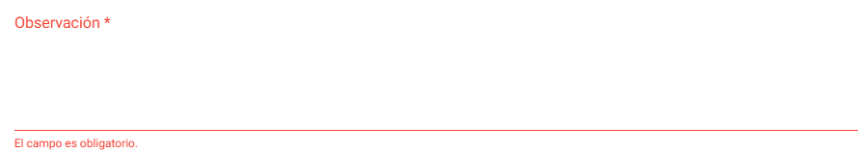
- Botón guardar

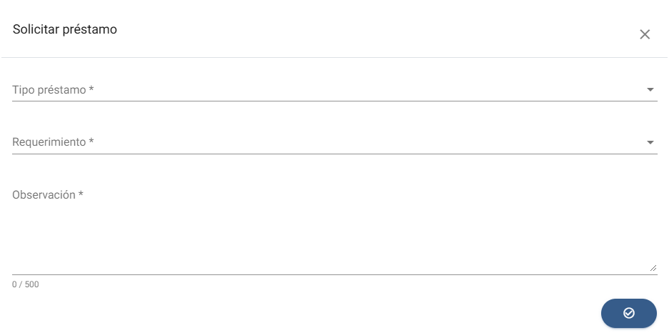
Al terminar este proceso se envía una alerta indicando que el registro se almaceno correctamente.


Una vez finalizada la solicitud el estado del radicado cambiara a archivado solicitud de préstamo. (este se visualizará en el módulo de administrar préstamo de expediente.)
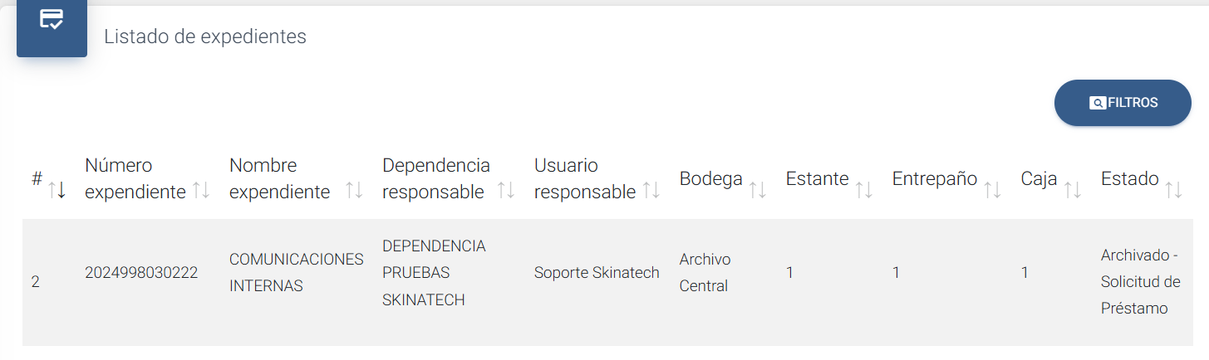

Si no se diligencia los campos obligatorios y se intenta guardar, se mostrará una alerta
